Краткосрочный план урока
Предмет: «Познание мира»  Класс: 2 |  |  |  | Школа:  ФИО учителя:
Дата:  Тема урока: «Школьные правила»  Раздел: Моя школа  Подраздел: Школа и школьное сообщество  Сквозная тема: В здоровом теле - здоровый дух |  |  |  | Количество присутствующих:28  Количество отсутствующих:0
Цели oбучения (ЦО) из долгосрочного плана |  | 2.1.2.3. знать и объяснять коллективные, групповые и межличностные нормы поведения в школьном сообществе
Цели урока |  | Все учащиеся: дадут ответы на вопросы по карточке, аргументируют своё мнение о соблюдении правил в школе (коллективных, групповых, межличностных отношений); создадут памятку по правилам поведения в школе для ребят, про которых смотрели мультфильм, используют карточки с правилами поведения в школе, которые лежат на партах, выберут среди них верные правила поведения; рассмотрят ситуации на карточках о поведении школьников, разберут в группе, какие ошибки допустили ребята и как нужно поступать верно, выскажут своё мнение, как бы они поступили вместо учеников в данной ситуации при коллективных, групповых и межличностных отношениях в школьном сообществе.  Большинство учащихся: составят правила поведения для своей школы, учитывающие коллективные, групповые, межличностные отношения, выделят значение соблюдения норм поведения в школьном сообществе; сформируют правила поведения в школе для данных ситуаций, включающие коллективные, групповые, межличностные отношения школьного сообщества.  Некоторые учащиеся: озвучат примеры из жизненного опыта, ситуаций в вашей школе, либо примеры из интернет-ресурсов, нарушающие коллективные, групповые и межличностные нормы поведения в школьном сообществе, напишут рекомендации “Лучший ученик”.
Критерии оценивания |  | Учащиеся понимают и поясняют о коллективных, групповых и межличностных нормах поведения в школьном сообществе
Языковые цели |  | Учащиеся исследуют и анализируют предложенные ситуации по коллективным, групповым, межличностным отношениям.  Лексика и терминология: школа, ученики, перемена, правила поведения.  Полиязычие: мектеп, школа, school; ученики, оқушылар, students.
Формирование ценностей |  | Привитие ценностей, которые основаны на национальной идее «Мәнгілік ел»: воспитание толерантности, привитие уважительного отношения ко всем членам школьного сообщества, желания обучаться на протяжении всей жизни.
Здоровьесберегающие технологии и соблюдение техники безопасности |  | Физкультминутка “Ребята”
Межпредметные связи |  | Самопознание
Навыки использования ИКТ |  | Презентация, видеоролик из мультфильма «Маша и медведь»
Предыдущие знания |  | Учащиеся обладают основными знаниями о правилах поведения в школе.  Умеют использовать полученные знания.
Ход урока
Запланированные этапы урока | Запланированная деятельность учащихся на уроке |  |  |  | Ресурсы
I. Начало урока  (2 минуты)  (2 минуты)  (4 минуты) | Организационно-психологический настрой  - Здравствуйте, ребята! Сядьте красиво! Повторяйте за мной!  Я держу в ладонях солнце.  Я дарю его друзьям.  Улыбнитесь — это просто.  Лучик солнца — это Вам!!!  С таким прекрасным настроением мы начинаем наш урок.  Деление на группы «Картинки»  - У вас в руках картинки. Подумайте, как поделиться на две группы по этим картинкам.  - По каким признакам поделились? (1 группа: карандаши, точилка, дневник, тетрадь– школьные принадлежности; 2 группа: куколка, самолёт, медвежонок, мячик – игрушки).  - Повторим правила работы в группе.  1. Соблюдайте дисциплину в классе.  2. Уважайте мнение друг друга.  3. Работайте дружно.  4. Выслушивайте собеседника.  Активный стартер.  «Корзина идей».  – Отгадайте загадку:  Большой, широкий, светлый дом.  Ребяток классных много в нем.  Красиво пишут и читают,  Рисуют дети и считают.  Вспомним:  - Объясните, что означает школа?  - Кем вы являетесь в своей школе?  - Зачем необходимо ходить в школу? |  |  |  | 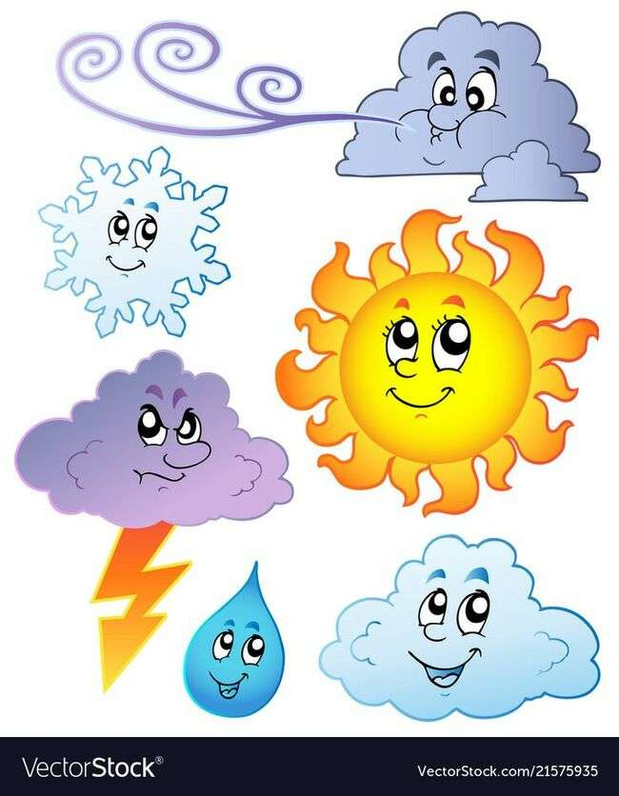  Карточки с изображением: карандаши, точилка, дневник, тетрадь, куколка, самолёт, медвежонок, мячик – игрушки  Памятка  «Работа в группе»
II. Середина урока  (7 минут)  (9 минут)  (2 минуты)  (10 минут) | Задание (ИР)  Просмотрите отрывок из мультфильма «Чертенок № 13» (серия «Шиворот-навыворот»), ответьте на вопросы по карточке:  — О чем говорится в отрывке из мультфильма?  — Почему вы так подумали?  — Какое название можно дать данному отрывку?  — Чему учат учеников в данной школе?  — В чём различия этой школы от нашей?  — Чем похожи школы?  — Как можно назвать знания, которые получают на уроках в данной школе?  Обоснуйте своё мнение о соблюдении правил поведения в школе (коллективных, групповых, межличностных отношений).  Критерии оценивания Дескрипторы  Учащиеся понимают и поясняют о коллективных, групповых и межличностных нормах поведения в школьном сообществе Все учащиеся: находят ответы на вопросы по карточке, высказывают своё мнение о соблюдении правил в школе (коллективных, групповых, межличностных отношений).  Стратегия «Открытый микрофон»  ФО «Шляпа»  ОС  Задание (ПР) Составьте памятку по правилам поведения в школе для ребят, про которых вы смотрели мультфильм. Используйте карточки с правилами поведения в школе, которые лежат у вас на партах. Определите среди них верные правила поведения.  Не опаздывай на уроки!  На урок можно опаздывать!  Сиди правильно за партой!  Играй на уроках с игрушками!  Слушай внимательно учителя!  Приготовься к уроку на перемене!  Не надо здороваться с учителем!  Разработайте правила поведения для своей школы, учитывающие коллективные, групповые, межличностные отношения. Объясните значение соблюдения норм поведения в школьном сообществе.  Критерии оценивания Дескрипторы  Учащиеся понимают и поясняют о коллективных, групповых и межличностных нормах поведения в школьном сообществе Все учащиеся: разрабатывают памятку по правилам поведения в школе для ребят, про которых вы смотрели мультфильм, применяют карточки с правилами поведения в школе, которые лежат на партах, находят среди них верные правила поведения. Большинство учащихся: создают правила поведения для своей школы, учитывающие коллективные, групповые, межличностные отношения, обозначают значение соблюдения норм поведения в школьном сообществе.  Стратегия «Подумай - поделись» (учащиеся обмениваются мнениями и оценивают друг друга)  ФО «Градусник»  ОС  Физминутка “Ребята”  Тихо все, ребята, встали,  Руки дружно все подняли,  Развели их в стороны,  Посмотрели, ровно ли,  Опустили разом вниз,  Тихо, тихо все садись.  Задание (ГР)  Мини – исследование:  Изучите ситуации на карточках о поведении школьников. Обсудите в группе, какие ошибки допустили ребята и как нужно поступать верно. Обоснуйте своё мнение, как бы вы поступили вместо учеников в данной ситуации при коллективных, групповых и межличностных отношениях в школьном сообществе. Составьте правила поведения в школе для данных ситуаций, включающие коллективные, групповые, межличностные отношения школьного сообщества. Приведите примеры из жизненного опыта, ситуаций в вашей школе, либо примеры из интернет-ресурсов, нарушающие коллективные, групповые и межличностные нормы поведения в школьном сообществе. Составьте рекомендации “Лучший ученик”.  Ситуация для группы 1: Болат сидел на уроке математики и жевал жвачку. Учитель пояснял задание и попросил всех внимательно слушать. А Болат повернулся к Жене и шепчет ему: «Пойдем после школы в хоккей играть?»  Ситуация для группы 2: Шёл урок познание мира. Ученик Мурат весь урок качался на стуле. Когда прозвенел звонок на перемену, он бегом выбежал из класса. Чуть не сбил с ног девочку Санию, кричал во все горло, подставил подножку Искандеру.  Критерии оценивания Дескрипторы  Учащиеся понимают и поясняют о коллективных, групповых и межличностных нормах поведения в школьном сообществе Все учащиеся: знакомятся с ситуациями на карточках о поведении школьников, анализируют в группе, какие ошибки допустили ребята и как нужно поступать верно, выражают своё мнение, как бы они поступили вместо учеников в данной ситуации при коллективных, групповых и межличностных отношениях в школьном сообществе. Большинство учащихся: вырабатывают правила поведения в школе для данных ситуаций, включающие коллективные, групповые, межличностные отношения школьного сообщества. Некоторые учащиеся: рассказывают примеры из жизненного опыта, ситуаций в вашей школе, либо примеры из интернет-ресурсов, нарушающие коллективные, групповые и межличностные нормы поведения в школьном сообществе, подготавливают рекомендации “Лучший ученик”.  Стратегия «Консул группы»  ФО «Дверь-замок»  ОС |  |  |  | Мультфильм «Чертенок № 13» (серия «Шиворот-навыворот»)  https://www.youtube.com/watch?v=zc5iz2jXkuM  Стратегия «Открытый микрофон».  Ученики по очереди дают ответы на вопросы.  ФО «Шляпа»    Синий-задание выполнено верно.  Зелёный-частично допустил ошибки.  Розовый-все задание выполнил с ошибками.  Стратегия «Подумай - поделись»  Учащиеся обмениваются мнениями и оценивают друг друга  ФО «Градусник»    Зелёный-задание выполнено верно.  Желтый-частично допустил ошибки.  Красный-всё задание выполнил с ошибками.  Стратегия «Консул группы»  Представители каждой группы, с целью сбора  информации и оценивания, доносят полученную информацию в свою группу.  ФО «Дверь-замок»    Дверь открытая - справился.  Дверь закрытая – частично допустил ошибки.  Ключ– всё задание выполнено с ошибками.
III. Конец урока  (4 минуты) | Домашняя работа: напишите эссе «Как нужно вести себя в школе».  Рефлексия “Солнышко”  На доске прикреплён круг от солнышка, на столах лучики жёлтого и голубого цветов. Лучики нужно прикрепить к солнышку:  желтого цвета - урок был эффективным, полезным.  зелёного цвета – остались вопросы  голубого цвета - нужна помощь, было трудно |  |  |  | Рефлексия “Солнышко”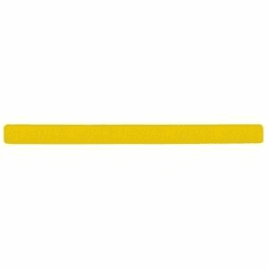
Рефлексия учителя по проведенному уроку
1)Количество учащихся, которые
достигли и не достигли ЦО?
2) Если учащиеся не достигли, укажите причину?
3) Какие отклонения наблюдаются
от плана урока, почему?
Общая оценка
Укажите приемы и методы, которые были наиболее эффективны для
достижения ЦО?
1:
2:
Что могло бы содействовать улучшению урока?
1:
2:
На что необходимо обратить внимание на следующих уроках (достижения и
затруднения отдельных учеников, класса)

